Урок узагальнення «Електродинаміка. Частина 1. Електричний струм»

**Мета уроку:**

*навчальна*: узагальнити й систематизувати знання учнів про електричний струм в різних середовищах; закріпити знання теоретичних положень даної теми;

*розвивальна:* розвивати логічне мислення, пам’ять; формувати вміння узагальнювати;

**Тип уроку**: урок узагальнення та систематизації знань

1. Опір вольфрамової нитки електричної лампи при кімнатній температурі дорівнює 50 Ом. За умови повного розжарення опір становить 600 Ом. Знайдіть температуру розжарення нитки, якщо кімнатна температура становить 20 ℃. Температурний коефіцієнт електричного опору вольфраму 4,8 ∙ ${10}^{-3}K^{-1}$

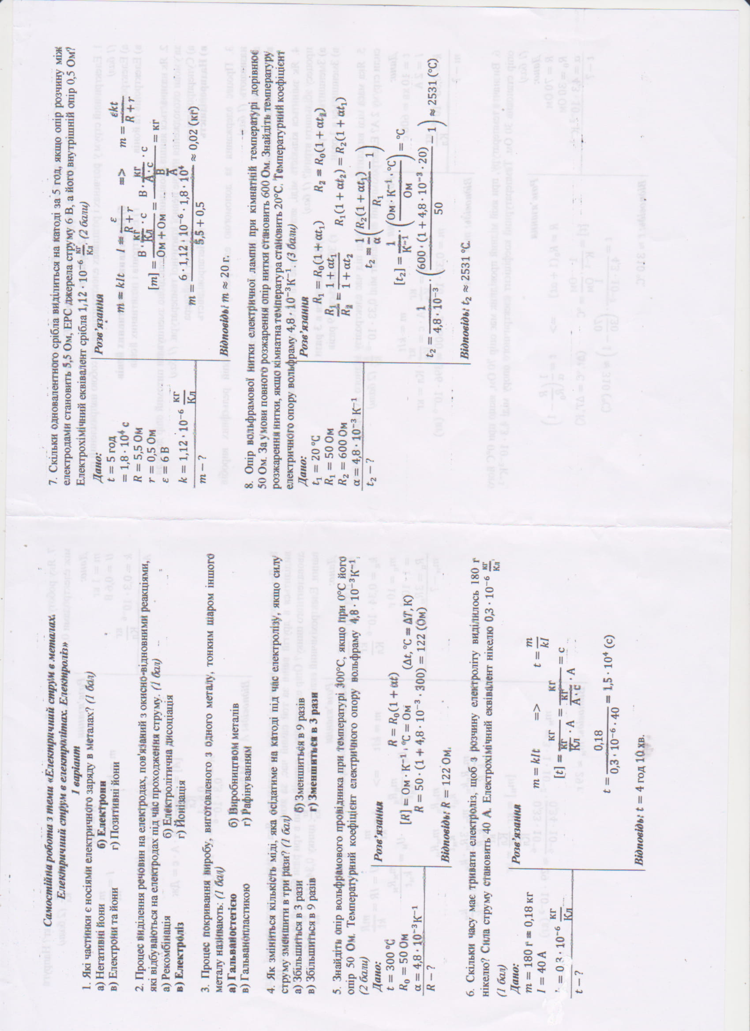

1. Дві електролітичні ванни з’єднані паралельно. Яка кількість двовалентної міді виділиться в другій ванні за той самий час, за який у першій ванні виділилось 10 г двовалентного цинку? Опір електроліту в першій ванні в три рази більший за опір другої ванни. Електрохімічний еквівалент : міді $0,33∙{10}^{-6}\frac{кг}{Кл};цинку 0,34 ∙{10}^{-6 }\frac{кг}{Кл}$

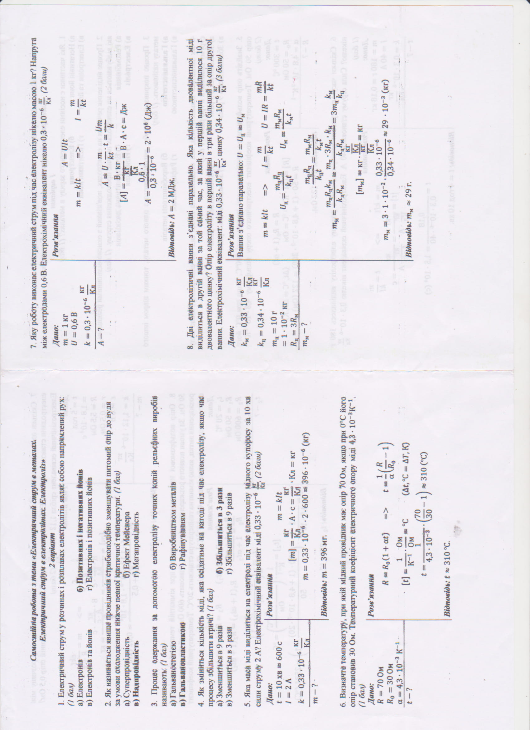

1. Знайдіть загальну силу струму в колі, (див рисунок), якщо $R_{1}=4 Ом, R_{2}=3 Ом, R_{3}=6 Ом, R_{4}=3 Ом$, ЕРС джерела струму 12 В, а внутрішній опір 1 Ом.

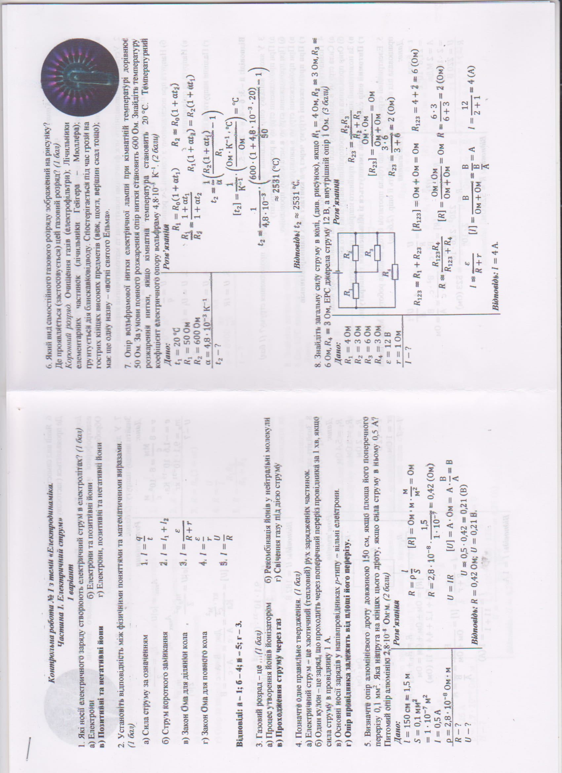

1. Знайдіть загальну силу струму в колі (див. рисунок), якщо $R_{1}=5,4 Ом, R_{2}=3 Ом, R_{3}=2 Ом, R_{4}=4,4 Ом$ ЕРС джерела струму 12 В, а внутрішній опір 1 Ом.



**Домашнє завдання**

1. Знайдіть загальну силу струму в колі, (див рисунок), якщо $R_{1}=R_{2}=R_{3}=3 Ом, R_{4}=6 Ом$, ЕРС джерела струму 21 В, а внутрішній опір 1 Ом.